105 年度大專校院協助高中優質化方案
學生素養方案
活動照片
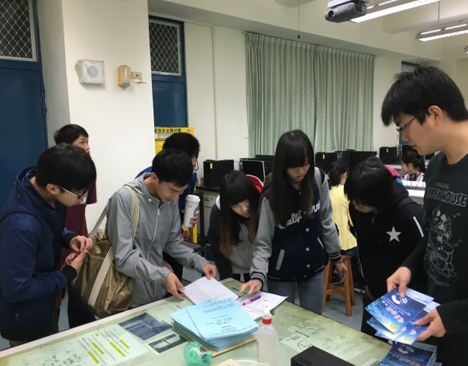 | 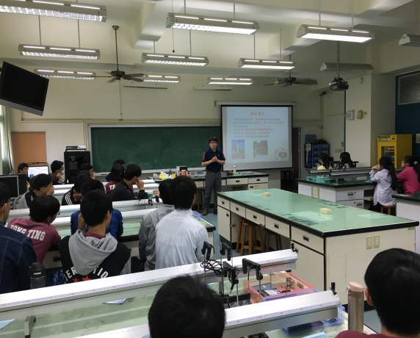
後壁高中生簽到 | 陳思翰老師對後壁高中生簡介國立嘉義大學
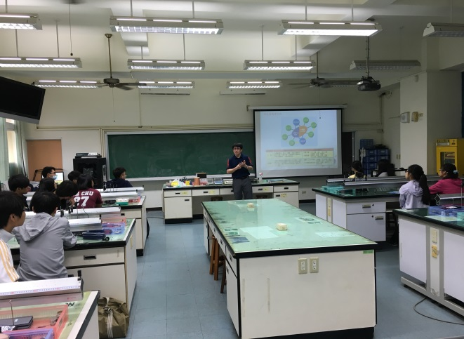 | 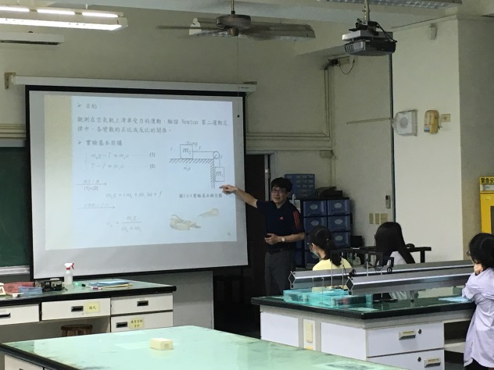
陳思翰老師對高中生簡介嘉義大學電子物理系特色與發展 | 陳思翰老師對高中生簡介牛頓第二運動定律實驗

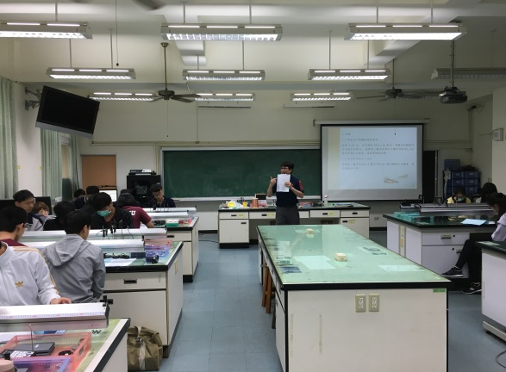 | 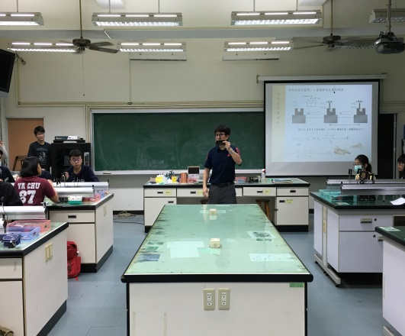
陳思翰老師對高中生講解實驗操作步驟以及注意事項 | 陳思翰老師對高中生講解儀器的使用方式
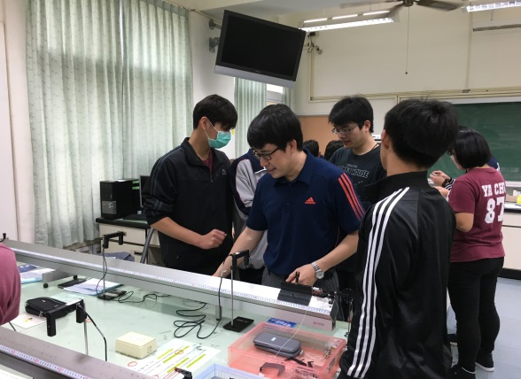 | 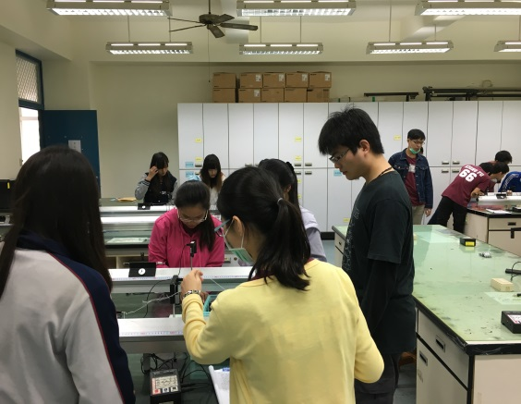
陳思翰老師示範操作光電計時器如何使用 | 助教吳冠甫協助高中生操作實驗
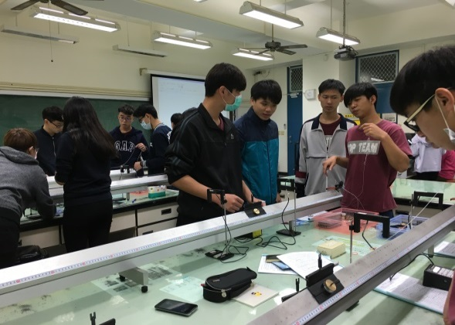 | 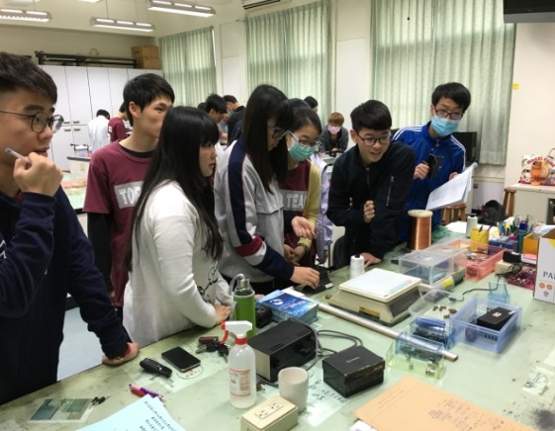
助教王傳傑協助高中生操作實驗 | 助教關雅竹協助高中生操作實驗
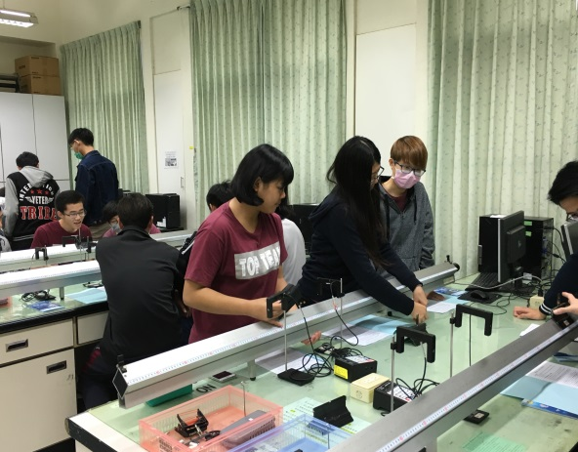 | 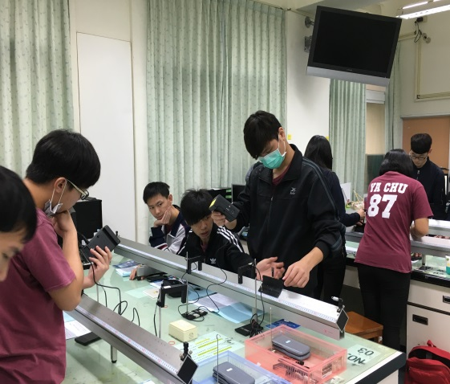
後壁高中生自行操作滑車掛砝碼實驗 | 後壁高中生自行操作滑車掛砝碼實驗
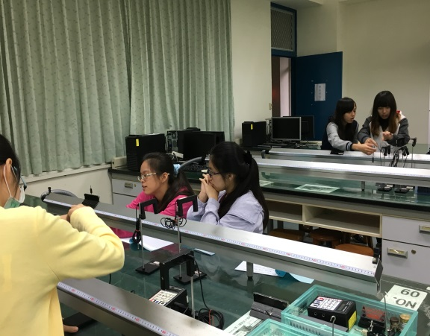 | 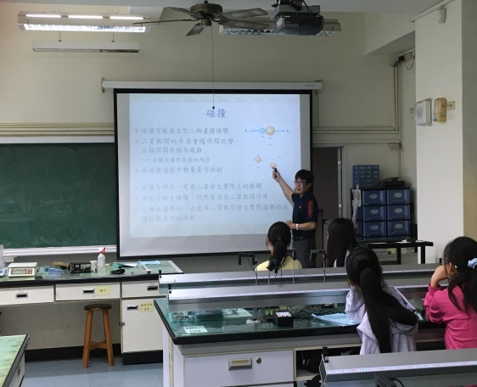
後壁高中生自行操作滑車掛砝碼實驗 | 陳思翰老師對高中生簡介碰撞實驗
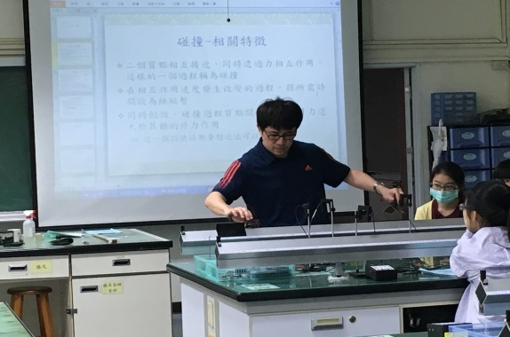 | 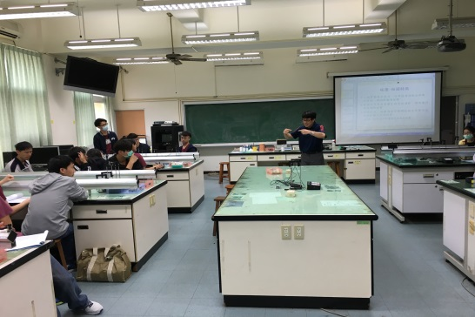
陳思翰老師對高中生講解實驗步驟 | 陳思翰老師對高中生講解滑車碰撞的方式
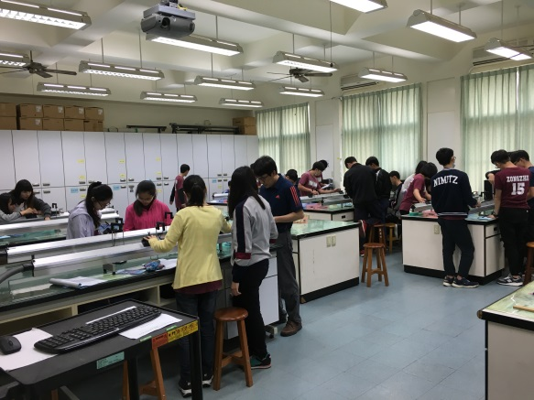 | 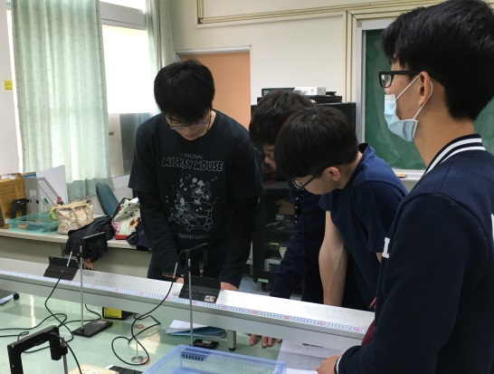
陳思翰老師對高中生講解碰撞儀器如何操作 | 助教吳冠甫協助高中生操作實驗
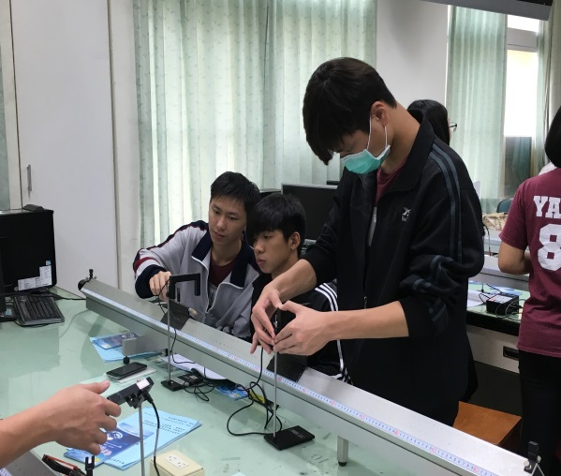 | 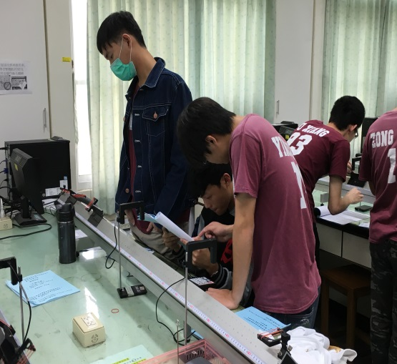
後壁高中生自行操作滑碰撞實驗 | 後壁高中生自行操作滑碰撞實驗
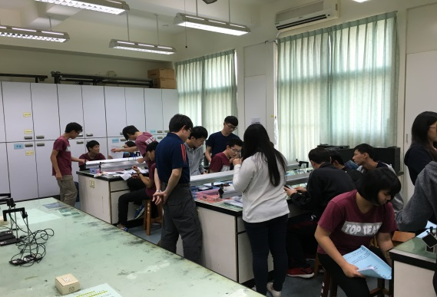 | 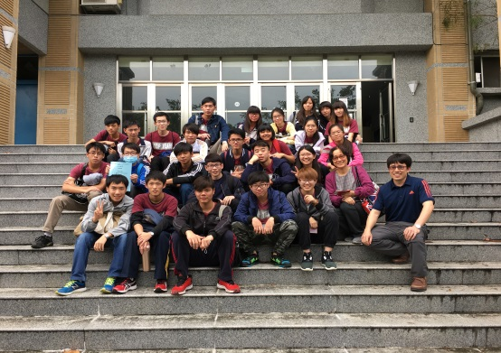
後壁高中生自行操作滑碰撞實驗 | 大家團體合照

